Рекомендации социального педагога в работе с неблагополучными семьями
"Трудный" подросток и "трудные" семьи - понятия неразделимые.
Многие социальные пороки (алкоголизм, преступность, наркомания), присущие подросткам, имеют корни в семье.
Перевоспитание подростка необходимо начинать с коррекции отношений внутри семьи. Именно классный руководитель должен найти индивидуальные подходы и слова для каждой семьи с целью усиления её позитивного потенциала.
Педагогический коллектив школы в процессе систематической работы с проблемными детьми и семьями обычно выделяет пять типов семей, что позволяет( классному руководителю) более адресно и точно предупреждать и корректировать "изъяны" семейного воспитания.

Типы проблемных семей | Задачи классного руководителя
1.Семьи, в которых "трудные" родители. Это например одинокая мать, которой ребёнок мешает устроить личную жизнь. Атмосфера, царящая в такой семье, - холодность, безразличие, отсутствие духовного контакта. | - Расположить мать к себе, заручиться доверием; если она отнесется к этому настороженно, не спешить обижаться  - Попробовать посмотреть на себя глазами матери. Это поможет лучше понять её и контролировать свое отношение к ней.  - Заинтересоваться судьбой подростка, пробудить ответственность за его будущее.  - Деликатно, тактично затронуть тему естественного желания матери устроить свою личную жизнь; пробудить потребность в душевных контактах с ребёнком, совместном решении повседневных жизненных проблем.
2. Семьи, в которых господствует безнадзорность.  В таких семьях родители, как правило, употребляет алкоголь. Для родителей характерны культурная ограниченность, бедность чувств, отсутствие духовных связей с детьми. | - Терпеливо доказывать родителям пагубное влияние на подростка того образа жизни, который они ведут.  - Обратить внимание на испытываемые подростком переживания, боль, стыд  обиду за отца и мать  - Выяснить, кто из родителей пользуется большим авторитетом в семье, кто может стать опорой для изменения условий жизни. Включить подростка в более широкое общение с окружающими людьми, морально поддержать, установить контроль
З.Семьи, характеризующиеся педагогической неграмотностью родителей. Родители не понимают детей, обнаруживают полное незнание методов педагогического воздействия, недооценивают значение семейного воспитания подрывают авторитет школы и учителей. | - Сформировать у родителей потребность в педагогических знаниях через проведение с ними консультаций, включение их в систематическую работу школы.  - Пробудить интерес к самообразованию.  - Внушить мысль о том, что все дети нуждаются в образованных родителях.
4. Семьи, в которых приоритет отдается материальному благополучию, а не духовной жизни.  Дети в таких семьях растут эгоистами, излишне практичными потребителями. Родители эти качества поощряют. | - Изменить жизненную ориентацию родителей.  - Заинтересовать подростка развитием внутреннего духового мира.  - При встречах с родителями дома и в школе использовать косвенное воздействие, опираясь на здоровые интересы.
5.Семьи, в которых родители к детям предъявляют завышенные требования, часто граничащие с жестокостью.  Детей часто наказывают физически, в результате чего они растут озлобленными и жестокими. | - Доказать родителям, что с ребёнком надо обращаться как с равным, отказаться от действий позиции силы.  - Относиться к ребёнку как к человеку,  который имеет равные права на самостоятельность и уважение.  - Доказать, что терпение и снисходительность к ребёнку- главное средство в воспитании

Кроме описанных в таблице типов семей выделяют также:
- Дисфункциональные семьи (многодетные; где воспитанием занимается мать- одиночка или один из родителей умер; неполные семьи; родители безработные или беженцы; мать- несовершеннолетняя);
- Семьи социального риска (где родители, например вернулись из мест лишения свободы и т.п).

Условия эффективности работы специальной школы с семьями воспитанников
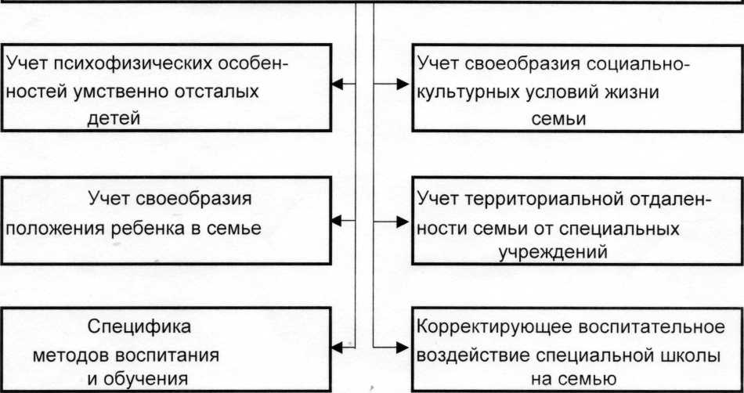

Задачи специальной школы-интернат
в работе с родителями воспитанников.
Общие: тщательное изучение каждой семьи, привлечение родителей к педагогической и организационной работе с детьми, оказание помощи родителям в воспитании детей, педагогическое просвещение родителей.
Специфические: ознакомление родителей со своеобразием развития и психофизического состояния умственно отсталого школьника, ознакомление с индивидуальными особенностями ребёнка, обусловленными характером дефекта, ознакомление с особенностями детей, обусловленными спецификой среды и воспитания, ознакомление с задачами специальных учреждений, ознакомление с содержанием семейного воспитания, методами и приемами коррекционного воздействия.
Направления работы с родителями:
изучение, информирование родителей, просвещение (разного вида), консультирование, обучение, совместная деятельность.

